Técnicas de aprendizaje cooperativo

http://www.ite.educacion.es/formacion/materiales/126/cd/unidad_9/mo9_bibliografia.htm

Aprendizaje entre iguales
Basada en la creación de parejas de alumnos con una relación asimétrica (el rol de tutor y tutorado derivado del diferente nivel de competencia sobre la materia) y un objetivo común, conocido y compartido (la enseñanza y el aprendizaje de contenidos curriculares) que se consigue a través de un marco de relación exteriormente planificado.

Las actividades y tareas tienen que ser significativas y vitales, deben conectar con las necesidades de los alumnos. Esto significa que las actividades han de responder a los que los maestros creen que los alumnos necesitan, han de conectar con su situación, su edad y sus conocimientos de partida. Significa esto también garantizar el sentido de lo aprendido (Gimeno, 2001). En última instancia se logra así que las actividades en sí mismas sean un recurso para atender a las necesidades de los alumnos. Para ello tienen que ser:

- Accesibles. Tienen que suponer un aprendizaje progresivo y continuado que se construye desde la propia realidad del alumno, pero que a la vez tiene que ser relevante para su aprendizaje. Bajar el nivel de exigencias no es evidentemente una forma de plantear la inclusión.
- Útiles. Las actividades y tareas del currículo tienen que ser útiles también a corto plazo, de cara a los alumnos, bien para construir otras nuevas aprendizajes, bien para acceder a opciones o planteamientos determinados. Los contenidos de aprendizaje deben también tener en cuenta el carácter dinámico de lo que hace falta para vivir y trabajar satisfactoriamente en una comunidad (el centro de atención es pues en última instancia cómo aprender)
- Atractivas. No hay duda que, la mejor forma de aprender para todos es aquella que sumerge y atrae a los alumnos. Gimeno (2001) ha señalado que no se trata de poseer, de acumular conocimientos, sino de la posibilidad de hacer algo con ellos, de apropiárnoslos.
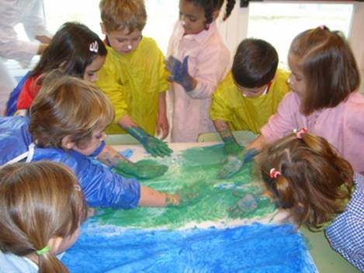
Entre otras características, las tareas que se propongan tienen que ser significativas, experimentales y atractivas. Fuente: CEIP Virgen de Navalazarza.

- Experimentales. La experiencia vital, la participación en aquello que se aprende, la responsabilidad en el propio proceso de aprendizaje son características que ayudan a desarrollar una enseñanza más eficaz para todos.
- Acompañadas. Las tareas y actividades que contemplan el aprendizaje en grupo, la ayuda mutua, la cooperación entre compañeros, son también un fuerte acicate para promover el aprendizaje de todos los alumnos y para que los alumnos e responsabilicen unos a otros sobre el necesario proceso de aprendizaje da cada uno y del grupo.
- Reflexivas. Tareas y actividades deben incorporar la reflexión conjunta e individual tanto sobre lo que se aprende como en relación con lo que se aprende. La coordinación de contenidos de manera vertical (los aprendidos a lo largo del curso) y horizontal (los aprendidos simultáneamente pero enseñados en distintas materias o por distintos profesores) ayudará a favorecer procesos de aprendizaje reflexivos que faciliten en los alumnos un acceso crítico del conocimiento.
- Con repercusión social. El reconocimiento externo de la valía o mérito de cualquier actividad es una vía muy clara para la inclusión social. Dado que la aprobación y estima social tienen un gran poder de influencia sobre el aprendizaje, se pueden convertir en una importante guía para la inclusión.
- Que utilicen todos los recursos a mano. No sólo las nuevas tecnologías son útiles como recurso para el aprendizaje, cualquier apoyo, material o medio de la vida cotidiana (incluso los materiales construidos por los propios alumnos) se puede convertir en el mejor instrumento (por su cercanía y significado) para estimular el aprendizaje de los alumnos.
- Colectivas y solidarias. Ya hemos señalado que potenciar un tipo de tareas que no sean competitivas ni selectivas, sino cooperativas se convierte en un instrumento importante para el aprendizaje desde una óptica inclusiva. Si los alumnos aprenden a aprender, probablemente desarrollarán en el futuro las actitudes y los compromisos necesarios para oponerse a cualquier forma de enseñanza o sociedad pensada sólo para unos cuantos.

En definitiva, podríamos plantear que las características que hemos mencionado contribuirán a la mejora de la educación para todos los alumnos y las alumnas.
Veamos ahora cuáles son los elementos claves o condiciones indispensables de la tutoría entre iguales:

- Planificación cuidadosa: dado que se trata de una innovación educativa, habrá que prever la necesidad de informar bien al resto de profesorado, al alumnado y en algunos casos a madres y padres.
- Preparación de materiales.
- Estructura de relación tutor-tutorado: al menos en las primeras experiencias es imprescindible optar por una interacción entre las parejas altamente estructurada.
- Formación del alumnado en roles respectivos: precisamente la existencia de un guión de interacción permitirá formar a los alumnos en las funciones que se derivan de sus roles.

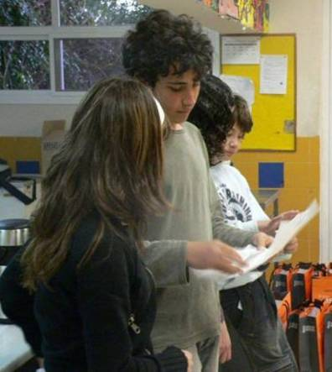
En la tutoría entre iguales los alumnos deben conocer
cuáles son las funciones de su rol (tutor o tutorado).
Fuente: www.escuela2.es

- Dar tiempo para asentar la relación: las parejas necesitan tiempo para aprender a funcionar.
- Ofrecer retroalimentación de los progresos: hay que fomentar que los alumnos tutores destaquen los progresos de los compañeros tutorados. El profesorado a su vez deberá destacar que estos progresos son el fruto del esfuerzo del tutorado, pero también de la valiosa ayuda del tutor.

Formación de grupos cooperativos

Respecto al tamaño de los grupos no existe un número concreto de integrantes que pueda considerarse como el adecuado. La cantidad dependerá de lo que se quiera conseguir, de la edad de los alumnos, de los recursos y materiales con los que contemos y del tiempo disponible. No obstante, se suele considerar como un tamaño adecuado el que oscila entre tres y seis miembros.
El aprendizaje mediante grupos cooperativos dista sustancialmente de los equipos de trabajo tradicionales, tal y como podemos observar en la siguiente tabla.

Tabla 4. Diferencias entre los equipos cooperativos

y los equipos de trabajo individual de Pujolàs (2001, p 82)

Equipo de aprendizaje cooperativo | Equipo de trabajo tradicional
Interdependencia positiva | No hay interdependencia positiva
Responsabilidad individual | No se asegura la responsabilidad individual
Habilidades cooperativas directamente enseñadas | Habilidades cooperativas espontáneamente ejercidas
Liderazgo compartido y reparto de responsabilidades | Liderazgo generalmente nombrado y no se reparten necesariamente las responsabilidades
Contribución de todos los miembros al éxito del equipo | El éxito del equipo a veces solo depende de la contribución de uno, o de algunos, de sus miembros.
Observación y feedback por parte del profesor ale quipo que trabaja de forma cooperativa dentro de la clase. | El profesor no sigue o lo hace ocasionalmente al desarrollo del trabajo en equipo.
El equipo revisa su funcionamiento y se propone objetivos para mejorarlo | El equipo no revisa de forma sistemática su funcionamiento.

Es inevitable que en la clase que se trabaje a través de grupos cooperativos haya «más ruido» que cuando se hace mediante metodologías individuales. Fuente: www.escueladeolvega.com

En el grupo cooperativo se entiende que todos los componentes cumplen una parte de la tarea con un sentido de finalidad compartida y con interdependencia positiva y relacional entre ellos. A continuación, expondremos aquellas condiciones fundamentales del auténtico aprendizaje cooperativo, recogidas por Johnson, Johnson y Holubec (1999).

- Interdependencia positiva. Este es el elemento principal para la cooperación. Los alumnos han de percibir la vinculación que les une a los demás miembros de su grupo, de manera que vean claro que su éxito en el aprendizaje está unido al éxito de los demás. Los alumnos han de aprender que para obtener los resultados deseados es preciso aunar esfuerzos y conjuntar voluntades. La auténtica cooperación se da cuando el sentimiento de grupo está por encima del sentimiento individual, «el nosotros en lugar del yo». La interdependencia positiva crea un compromiso personal con el éxito de los demás. Sin interdependencia positiva, no existe cooperación.

- Responsabilidad individual y grupal. Cada miembro ha de hacerse responsable de su parte de trabajo, así como el grupo en su conjunto se ha de responsabilizar del cumplimiento de los objetivos. Se ha de tener muy clara la finalidad del trabajo y ser capaces de valorar el progreso realizado en cada momento por el grupo así como el esfuerzo realizado por cada miembro en particular. El esfuerzo individual refuerza el logro grupal, en contra de la idea muchas veces criticada de que el trabajo en grupo diluye la responsabilidad individual. Todo depende del planteamiento del trabajo, la evaluación del esfuerzo y el logro individual y del nivel de consecución de los objetivos grupales.

- Habilidades interpersonales y grupales. En el aprendizaje cooperativo los alumnos no sólo han de aprender contenidos académicos, sino también las habilidades sociales y personales necesarias para colaborar junto a sus compañeros y profesores. Suele ser uno de los principales escollos con los que se encuentran aquellos que se inician en la práctica de técnicas de aprendizaje cooperativo. Los entornos escolares tradicionales no se han esforzado en promover en sus alumnos y profesores las habilidades sociales y relacionales necesarias para desarrollar una participación cooperativa. Lo primero que se necesita es aprender y desarrollar dichas habilidades para poner en práctica cualquier metodología cooperativa.

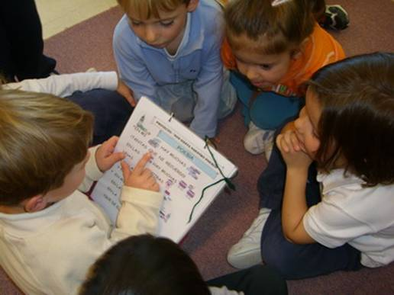
Las habilidades sociales como escuchar, pedir la palabra, esperar turnos, ayudar a los compañeros… hay que enseñarlas. Fuente: CEIP Virgen de Navalazarza.

- Evaluación grupal. Se debe fomentar la participación activa de los alumnos en la evaluación de los procesos de trabajo cooperativo, tanto en lo que tiene que ver con la valoración de los aprendizajes y las circunstancias de logro o dificultad de cada uno de sus miembros, así como en la participación e interacción de cada alumno con el resto. Para poder desarrollar adecuadamente una evaluación grupal participativa es necesario que los alumnos y los profesores aprendan y apliquen técnicas y procedimientos adecuados, ya que no es corriente que tanto unos como otros estén previamente habituados y familiarizados con estos procesos.
Hay que tener en cuenta que las condiciones no se consiguen todas de golpe y con una intensidad alta, hay que ir introduciéndolas paulatinamente teniendo en cuenta que no es una cuestión de todo o nada.

- Numerosos estudios han señalado que las experiencias de aprendizaje cooperativo, comparadas con las de naturaleza competitiva e individualista, favorecen el establecimiento de relaciones mucho más positivas, caracterizadas por la simpatía, la atención, la cortesía y el respeto mutuo. Asimismo, las estrategias cooperativas favorecen el aprendizaje de todos los alumnos: no sólo de los que tienen más problemas por aprender.

Para que el aprendizaje cooperativo sea efectivo, el docente debe considerar los siguientes pasos para la planificación, estructuración y manejo de las actividades:
- Especificar los objetivos de la clase o tema a tratar.
- Establecer con prioridad la forma en que se conformarán los grupos de trabajo.
- Explicar, con claridad, a los alumnos la actividad de aprendizaje que se persigue y la interrelación grupal deseada.
- Supervisar, en forma continua, la efectividad de los grupos de aprendizaje cooperativo e intervenir para enseñar destrezas de colaboración y asistir en el aprendizaje académico cuando se considere necesario.
- Evaluar los logros de los estudiantes y participar en la discusión del grupo sobre la forma en que colaboraron.

La finalidad del aprendizaje cooperativo es que cada alumno aprenda sobre sí mismo y sobre los demás. Centrar la evaluación en comportamientos cooperativos en lugar de competitivos ayudará especialmente a los alumnos con más dificultades.

Registrar y recompensar los logros académicos individuales. Es muy importante que los alumnos comprendan que los objetivos de la lección suponen conseguir sus propios objetivos académicos y asegurarse que los demás del grupo también los alcancen. Esta percepción ayudará a percibir que los alumnos tomen conciencia de la tarea de responsabilidad compartida que es preciso asumir, y potenciará la cooperación y ayuda mutua en el seno del grupo.

Recompensar los logros individuales y del grupo. Se debería alabar las respuestas correctas y señalar a los otros miembros del grupo, los logros individuales. Pero hay que intentar evitar un halago excesivo o diferente para los alumnos con discapacidades, ya que puede llevar a que otros miembros del grupo piensen que aquéllos son diferentes o menos competentes.

Actividades para el aula: Aprendizaje colaborativo entre docentes.
Invita a un profesor/a o compañero/a a entrar en tu aula para observar cómo te comportas en clase y cuál es la relación con tu alumnado.
Después analizareis las interacciones que han existido con las posibles siguientes cuestiones:
Durante la realización de la tarea. ¿El profesor se acerca a todos los alumnos de su aula?¿Existe un espacio en el aula para que los alumnos cuenten cómo han realizado la actividad y valoren si les ha gustado? ¿Se percibe en el aula una situación de trabajo y silencio? ¿El profesor envía mensajes positivos ante la realización de una tarea? ¿El profesor está continuamente dando «toques de atención»?

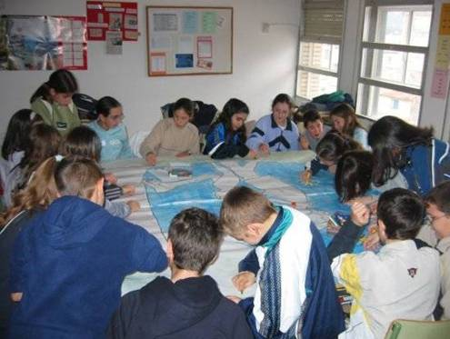

Técnicas de aprendizaje cooperativo

Círculo de amigos

Thomas, Walker y Webb, (1998) son los autores que acuñaron el concepto de «círculo de amigos». Se basa en la creación de un grupo de compañeros de un centro que de forma voluntaria apoyan a alumnos que tienen menos amigos en la escuela, o los que acaban de llegar al centro, o que tienen dificultades para relacionarse. Es recomendable que sus acciones sean organizadas por algún profesor del centro o tutor. Aunque está especialmente destinado a aumentar la participación social en el centro, se puede organizar con otros objetivos, por ejemplo, académico.
Este docente les ayuda a analizar y reflexionar sobre sus experiencias y asume una mínima formación dirigida a los alumnos que participan en la experiencia. En realidad, es una estrategia que pretende no sólo prestar ayuda al alumno, sino hacer conscientes a los otros alumnos de la necesidad de ayuda de algunas personas, y el compromiso para con ellas.

Técnicas de aprendizaje cooperativo

Rompecabezas

Es especialmente útil para las áreas de conocimiento en la que los contenidos son susceptibles de ser «fragmentados» en diferentes partes. Según Pujolàs (2001) esta técnica consiste en:

- Dividir la clase en grupos heterogéneos de 4 ó 5 miembros cada uno.
- El material objeto de estudio se fracciona en tantas partes como miembros tiene el equipo de manera que cada uno de sus miembros recibe una parte de contenido del tema que están estudiando todos los compañeros de una misma clase.
- Cada miembro prepara su parte a partir de la información que le facilita el profesor o que él ha podido buscar.
- Después con los integrantes de los otros equipos de clase que han estudiado el mismo subtema se forma un «grupo de expertos», donde intercambian la información, ahondan en los conceptos claves, construyen esquemas y mapas conceptuales.
- Cada uno de ellos retorna a su equipo de origen y se responsabiliza de explicar al grupo la parte que él ha preparado
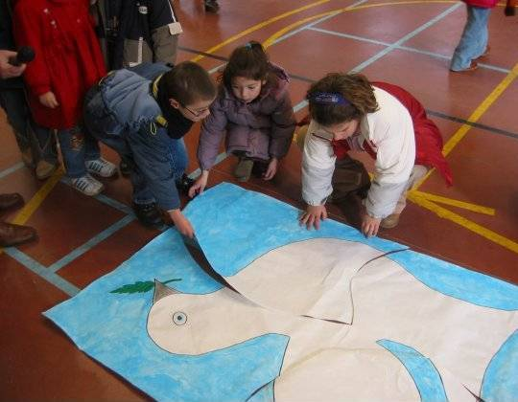

En la técnica del rompecabezas cada alumno dispone de una pieza única pero imprescindible para completar la tarea con éxito. Fuente:
www.escueladeolvega.com

Así todos los alumnos se necesitan unos a otros y se ven «obligados» a cooperar, porque cada uno de ellos dispone sólo de una pieza del rompecabezas y sus compañeros tienen las otras, imprescindibles para culminar con éxito la tarea propuesta.

Actividades

- En esta actividad tienes que elaborar una práctica colaborativa docente. Para ello, te sugerimos que establezcas un acuerdo con otro docente sobre el trabajo conjunto en un área, en un taller o simplemente que establezcáis unos periodos de observación mutua. Puedes seguir el siguiente esquema:
  - Objetivos y justificación del trabajo colaborativo
  - Tiempo de duración de la colaboración
  - Descripción detallada los criterios de colaboración en una actividad o en su caso los criterios de observación.
  - Criterios de evaluación de los resultados
  - Valoración de los resultados.
Elabora un breve diario de esta actividad.

- Analiza cada uno de los siguientes indicadores, relacionados con prácticas colaborativas, entre estudiantes y entre docentes de su centro y relaciónalos con tu propia realidad educativa. Posteriormente contesta a las preguntas que se plantean.

Los alumnos y alumnas de tu clase….
  - Consideran que ofrecer y recibir ayuda es algo habitual en la actividad de aula.
  - Utilizan en forma regular y sistemática métodos de aprendizaje cooperativo (tales como: tutorías, trabajos de investigación, grupos de discusión, proyectos colaborativos, etc.)
  - Utilizan en forma regular y sistemática métodos de aprendizaje cooperativo (tales como: tutorías, trabajos de investigación, grupos de discusión, proyectos colaborativos, etc.)
  - Desean compartir sus conocimientos, habilidades y estrategias.
  - Elaboran tareas e informes colectivamente, tomando en cuenta las diferentes contribuciones de los miembros del equipo
  - Comparten la responsabilidad de ayudar a superar las dificultades que experimentan algunos compañeros/as de su curso.
  - Se comprometen a ayudarse mutuamente para establecer y lograr metas en común.
  - Son conscientes de que ayudar a los demás es una forma efectiva de aprender y aclarar las propias ideas.

Los docentes de tu escuela …
  - Comparten la planificación del trabajo de aula.
  - Utilizan la enseñanza compartida como una oportunidad para intercambiar reflexiones sobre el aprendizaje de sus alumnos(as).
  - Están dispuestos a escuchar comentarios y contribuciones de sus colegas.
  - Modifican la docencia en función de las recomendaciones de sus colegas.
  - Proporcionan a los estudiantes un «modelo» de trabajo colaborativo.
  - Se comprometen en la resolución de problemas en forma conjunta, cuando se presentan dificultades en el proceso de aprendizaje
¿Qué cambios organizativos (espacios, tiempos, materiales y recursos didácticos, actividades, personas, currículo) crees que habría que llevar a cabo en tu centro para poner en marcha una experiencia de enseñanza cooperativa? ¿Y en tu aula?

Colaboración del profesorado

La escuela como organización social es mucho más que un edificio, un mobiliario y un currículo; es sobre todo, relaciones e interacciones entre personas. El proceso de aprendizaje viene determinado por la calidad de esas relaciones que se establecen y por la igualdad de las mismas entre los distintos profesionales.

Condicionar los espacios y establecer tiempos para reunirse es requisito imprescindible para que exista colaboración. Fuente: Banco de imágenes del ITE.
La colaboración es una de las formas de apoyo sensible a las demandas que la atención a la diversidad plantea en los centros escolares. Así, distintos autores la han contemplado (ver la Tabla 1) como una de las condiciones más decisivas para construir una escuela para todos.

Tabla 1: Condiciones para la inclusión educativa

según diferentes autores. (Sandoval, 2008)
Porter (2005) | Ainscow (1995) | Moriña y Parrilla (2005) | Arnaiz (2003) | Echeita (2006)
Estrategias educativas múltiples en clase (enseñanza a nivel múlties) | Liderazgo consensuado y compartido. | Liderazgo pedagógico. | Los centros se tendrían que comportarse como comunidad | Profesional reflexivo, crítico, estratégico.
Rol diferente al que tradicionalmente suele tener el profesor especialista basado en apoyar la diversidad. No consiste en ofrecer exclusivamente apoyo a los Alumnos con Necesidades Especiales. | Compromiso con toda la comunidad educativa, creando actividades para implicar a alumnos, padres y profesores. | Implicación de la comunidad educativa. | Profesor reflexivo, consciente de que más que un técnico es un intelectual consciente de las dimensiones éticas de la profesión. | Profesionales comprometidos que valoren y asuman la responsabilidad de todos los alumnos del aula.
Desarrollo de servicios para el alumno (ocio, fisioterapeuta, logopeda...) dentro de la escuela. | Apoyo centrado en la escuela: reutilizando los recursos y apoyos humanos, materiales y financieros del propio centro, creando redes naturales de apoyo. | Apoyo externo al centro, pero en el que los especialistas se comporten como un miembro más del centro, conviviendo para ayudar a promover procesos de mejora. | Ajuste de la programación del aula para crear las condiciones necesarias que permitan la integración de todos los alumnos. | Estructuras organizativas sistémicas.
Grupos colaborativos de profesores para la resolución de problemática escolar. | Establecimiento de trabajo colaborativo entre profesores, alumnos y padres. | Colaboración entre el profesorado | Apoyo dentro del aula mediado por los profesores. | Establecimiento de redes de apoyo y colaboración profesionales, alumnos, comunidad

Hay tres aspectos básicos que hay que conocer para definir «apoyo» desde un marco inclusivo. En primer lugar, el apoyo no es ni ha de ser concebido como algo ajeno o externo a la vida del aula. En segundo lugar, el principio básico para el desarrollo del mismo es el apoyo al aula, más que al alumno. En tercer lugar, el apoyo no puede convertirse en un elemento penalizador de determinadas situaciones y alumnos. Muchas veces los apoyos han desempeñado la función de separar a los alumnos «normales» de los «problemáticos», centrando así el apoyo en este grupo de alumnos.

Por tanto, el apoyo desde un marco inclusivo no se plantea como un apoyo experto ni prescriptivo, sino por el contrario, promueve la indagación, la búsqueda conjunta de soluciones, el diálogo y la confrontación entre profesores en la escuela . Dyson (2000) denomina a esta concepción como el apoyo crítico. La principal característica del mismo es que parte de la deconstrucción y el cuestionamiento de cualquier práctica en curso, tanto en sus asunciones éticas, como políticas, pedagógicas, etc. y se preocupa del análisis de las alternativas que se rechazan así como de aquellas por las que se toma partido.
Pero… ¿cómo puede articularse ese apoyo? ¿Cómo puede en la práctica convertirse el aula en una comunidad de apoyo?

Strully y Strully (1990) plantean algunas formas básicas de conducir el aula hacia las «redes naturales de apoyo» avanzando así hacia aulas que aceptan y usan positivamente las diferencias entre alumnos. Esto supone plantear la enseñanza contando con los propios alumnos como apoyo: los sistemas de aprendizaje en grupo cooperativo, los sistemas de aprendizaje apoyados en las tutorías entre compañeros (Ovejero, 1990; Pujolas, 2001) así como la creación de comunidades y redes de ayuda entre compañeros tanto entre profesores (véase por ejemplo Parrilla y Daniels, 1998) como alumnos (Snow y Forest, 1987).

Cuando, por circunstancias diversas, los maestros no podemos manejar las emociones negativas que surgen como consecuencia de las dificultades de nuestro quehacer cotidiano, puede aparecer estrés, desesperanza o el inmovilismo en general, un descenso del nivel de tolerancia e implicación personal del profesorado ante cualquier situación que suponga afrontar nuevos retos o desafíos.

El compañerismo y la colaboración entre todos los miembros de la comunidad educativa es fuente de emociones positivas. Fuente: Ministerio de Educación, Cultura y Deporte. Entre los elementos centrales de algunas de las estrategias que están resultando más útiles para superar el clima de tensión que al respecto se viven en muchas escuelas, están aquellos que inciden en la creación de más amplías y mejores relaciones de interdependencia entre iguales. La única estrategia que puede conducir a una logro satisfactorio es la de que el profesorado y los centros escolares sean capaces de tejer una especie de red de apoyos y colaboraciones con los propios compañeros, con los alumnos y sus familias, con otros centros escolares, con otras instituciones o servicios de carácter sociosanitario que, antes o después, también inciden en la respuesta a las necesidades del alumnado (Daniels, 2005).

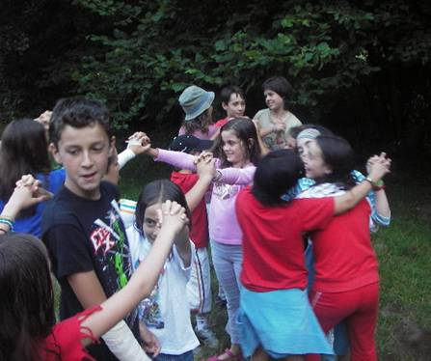

Cuando se logra tejer y mantener de forma eficaz esas redes - una tarea sin lugar a dudas difícil y para la cual tenemos todavía mucho que aprender (Daniels, 2005) -, éstas cumplen una función básica: la de aportar seguridad emocional y bienestar a los docentes, ya que les ayuda a crear sentimientos de pertenencia, de identificación y, muy importante, de competencia o de capacidad para dar respuesta a las necesidades de un alumnado diverso en el marco de una profesión compleja.

Bibliografía
- Ainscow, M. & West, M. (2006). Improving urban schools. Leadership and collaboration. Maidenhead: Open University Press.
- Daniels, H (2007) La formación de equipos interagenciales: Un estudio de aprendizaje innovador. C & E: Cultura y educación, 19 (3), 295-310
- Díez, E. J. (1999). Integración /desintegración. Organización y Gestión educativa, 5, 3-8.
- Durán, D. y Miquel, E. (2003). Cooperar para enseñar y aprender. Cuadernos de pedagogía, 331, 73-76
- Echeita, G. (2006). Educación para la inclusión o educación sin exclusiones Madrid: Narcea.
- Gimeno, J (2001) Educar y convivir en la cultura global: las exigencias de la ciudadanía. Madrid: Morata.
- Hargreaves, A y Fullan, M. (1997) ¿Hay algo por lo que merezca la pena luchar en la escuela? Morón (Sevilla): MCEP.
- Johnson, D.W., Johnson, R.T y Holubec, E.J. (1999): El aprendizaje cooperativo en el aula. Buenos Aires: Paidós.
- Moriña, A. y Parrilla, A. (2005). Criterios para la formación permanente del profesorado en el marco de la educación inclusiva. Revista de Educación, 339, 517-539.
- Ovejero, A. (1990): El aprendizaje cooperativo. Una alternativa eficaz a la enseñanza tradicional. Barcelona: PPU.
- Parrilla, M (2004). Grupos de apoyo entre docentes. Cuadernos de pedagogía, 331, 66-69.
- Parrilla, A., y Daniels, H. (1998) Los grupos de apoyo entre profesores en el contexto español. Origen, sentido y justificación. En A. Parrilla y J. Daniels Creación y desarrollo de grupos de apoyo entre profesores. (pp 49-70) Bilbao: Mensajero.
- Pujolàs, P. (2001): Atención a la diversidad y aprendizaje cooperativo en la educación obligatoria. Archidona: Aljibe.
- Sandoval, M. (2008). La colaboración y la formación del profesorado como factores fundamentales para promover una educación sin exclusiones. Contextos educativos, 11, 149-159.

